ДУМА

ЧУГУЕВСКОГО

МУНИЦИПАЛЬНОГО ОКРУГА

Р Е Ш Е Н И Е
от 19.01.2024 |  | № 561
Об установлении границ территориального общественного самоуправления «село Таежное» села Ленино

В соответствии с Федеральным законом от 06 октября 2003 года № 131-ФЗ «Об общих принципах организации местного самоуправления в Российской Федерации», Уставом Чугуевского муниципального округа Приморского края, Положение о территориальном общественном самоуправлении в Чугуевском муниципальном округе, утвержденного решением Думы Чугуевского муниципального округа 28 апреля 2020 № 30-НПА (в ред. от 23.07.2020 № 68-НПА, 05.11.2020 №110-НПА, 14.07.2023 № 494-НПА, от 24.10.2023 524-НПА), рассмотрев заявление инициативной группы граждан об установлении границ территориального общественного самоуправления «село Таежное» села Ленино, Дума Чугуевского муниципального округа

РЕШИЛА:

1. Установить границы территории, на которой осуществляется территориальное общественное самоуправление «село Таежное» села Ленино (далее - ТОС «село Таежное» с.Ленино):
1.1. Описание прохождения границы территории ТОС «село Таежное» с.Ленино:
На северо-западе границы ТОС «село Таежное» с.Ленино проходят от дома № 2а по улице Новая на восток до дома № 2 по улице Новая, на востоке до дома № 2 по улице Тигровая, далее на юго-востоке от дома № 2а по улице Таежная до дома № 2 по улице Центральная, далее до дома № 2 по улице Комсомольская до дома № 2 по улице Шоферская, далее на юго-востоке до дома № 1 по улице Заречная, далее до дома № 29 по улице Центральная, далее на юге до дома № 32 по улице Советская, далее на западе до дома № 2 по улице Советская, далее на юго-востоке от дома № 49 по улице Заречная до дома № 40 по улице Заречная, далее на север от дома № 2 по улице Советская до дома № 2 по улице Заречная, далее до дома № 10 по улице Шоферская, далее на западе от дома № 4 по улице Лесная до дома № 5 по улице Лесная, далее на север до дома № 10 по улице Школьная, далее на северо-западе до дома № 30 по улице Тигровая, далее на северо-западе до дома № 2а по улице Новая.
1.2. В границах указанной территории расположено 12 улиц:
- ул. Новая, ул. Тигровая, ул. Рабочая, ул. Таежная, ул. Комсомольская, ул. Шоферская, ул. Советская, ул. Центральная, ул. Школьная, ул. Совхозная, ул. Лесная, ул. Заречная.
1.3. В границах указанной территории расположено 180 дворов.
2. Направить копию данного решения инициативной группе граждан с.Ленино, в администрацию Чугуевского муниципального округа для сведения.
3. Настоящее решение вступает в силу со дня его принятия и подлежит официальному опубликованию.

Председатель Думы
Чугуевского муниципального округа Е.В.Пачков

Приложение к описанию границ территории ТОС «село Таежное» села Ленино

Схема границ территории ТОС «село Таежное» села Ленино

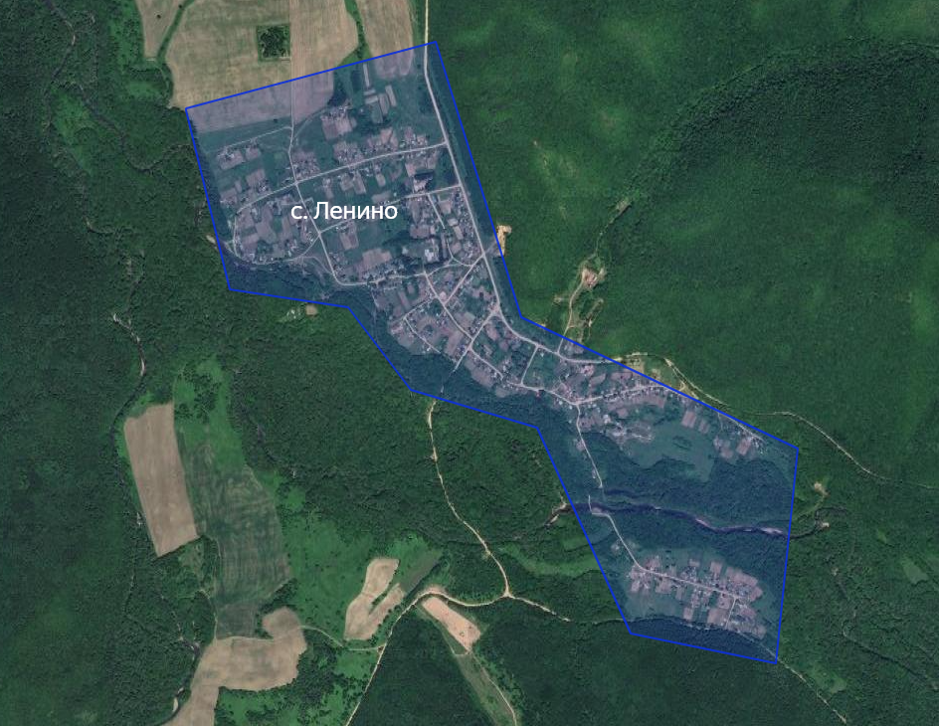

Условные знаки:
граница территории ТОС «село Таежное» села Ленино

